1: Nhập địa chỉ token vào ô **“Token or LP Token address”**



2. Nếu người nhận token sau khi unlock là một địa chỉ khác thì chọn **“use another owner?”** và nhập địa chỉ nhận token vào ô **“Owner”**

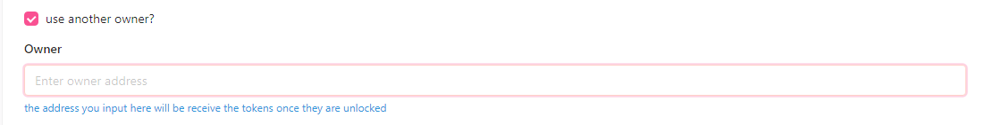

Sau khi nhập xong thì thông tin token sẽ hiện như sau 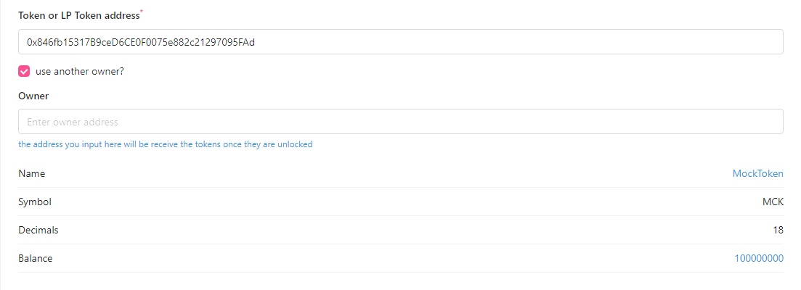

3. Nhập Allocation type vào ô **“Title”** (ví dụ Private), và số lượng token lock vào ô **“Amount”** (ví dụ: 15000000)

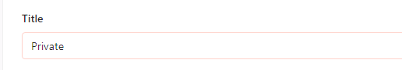

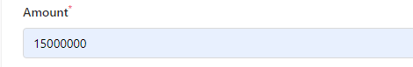

5.1 Chọn thời gian lock token vào ô **“Lock until (UTC time)”** (khi tới thời gian này, toàn bộ token sẽ được unlock cho ví nhận)

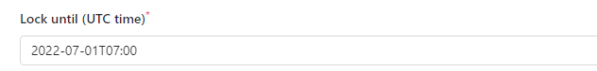

5.2. Nếu muốn vesting token theo từng giai đoạn thì chọn **“use vesting?”**



5.2.1 Chọn thời gian TGE vào ô **“TGE Date (UTC time)”** và số lượng token unlock khi TGE vào ô **“TGE Percent”**, số lượng token TGE tinh theo phần trăm.

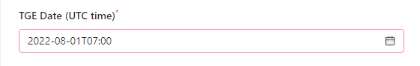

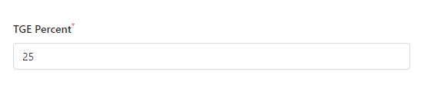 Ví dụ ở đây thời gian TGE là 7h00 ngày 1/8/2022 thì khi tới thời gian này, 25% lượng token đã nhập vào ô “Amount” tại bước 3 sẽ được unlock cho ví nhận.

5.2.2 Nhập thời gian giữa mỗi lần unlock token vào ô **“Cycle”** (tính bằng phút) và số lượng token mỗi lần unlock vào ô **“Cycle Release Percent”** (tính bằng phần trăm)

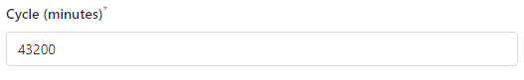

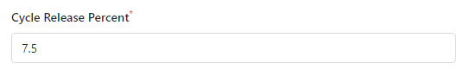

Ví dụ thời gian là 43200 phút ~ 1 tháng (60*24*30) và số lượng là 7%, sau khi TGE thì cứ cách mỗi 43200 phút, một lượng token bằng 7.5% số lượng token đã nhập vào ô “Amount” tại bước 3 sẽ được unlock cho ví nhận.

6. Click vào **“Approve”** để cho phép dịch vụ lấy token, sau đó click vào **“Lock”** để bắt đầu lock token



Bước này cần được chấp nhận thông qua ví matemask…

Kết quả sau khi lock